НАЦІОНАЛЬНИЙ ТЕХНІЧНИЙ УНІВЕРСИТЕТ УКРАЇНИ

«КИЇВСЬКИЙ ПОЛІТЕХНІЧНИЙ ІНСТИТУТ ІМЕНІ ІГОРЯ СІКОРСЬКОГО»

Кафедра конструювання електронно-обчислювальної апаратури

**КУРСОВА РОБОТА**

з дисципліни ___Схемотехніка аналогової та цифрової радіоелектронної апаратури__

на тему:________Ультралінійний підсилювач класу А___________________________

_________________________________________________________________________

Студента II курсу групи ДК-51

Напряму підготовки:  Радіоелектронні апарати

Спеціальності: Радіоелектронні апарати та засоби

___ Цимбал О.В._

 (прізвище та ініціали)

Керівник:

_ ст. викл., к.т.н. Короткий Є.В.

(посада, вчене звання, науковий ступінь, прізвище та ініціали)

Національна оцінка:  ________________

Кількість балів: ____ Оцінка: ECTS _____

Члени комісії: _____________        ___ст. викл., к.т.н. Короткий Є.В.___

                                           (підпис)                      (вчене звання, науковий ступінь, прізвище та ініціали)

                         _____________        _________________________________

                                           (підпис)                       (вчене звання, науковий ступінь, прізвище та ініціали)

Київ – 2017 рік

ЗМІСТ

Вступ……………………………………………………………………………..3

Перелік умовних скорочень………………..…………………………………..5

Розділ 1. Вибір та дослідження принципової схеми приладу…………..……6

1.1. Принцип роботи та характеристики мікросхеми MC34063A.……………………………………………………………..……….6

Розділ 2. Розрахунок характеристик приладу. ………………………………14

Розділ 3. Моделювання роботи приладу……………………………………..20

Розділ 4. Розробка та дослідження конструкцій приладу…………………...24

Висновки………………………………………………………………………..27

Список використаних джерел………………………………………………....29

**ВСТУП**

*Мета роботи:* Створити підсилювач вхідних звукових сигналів, який матиме широку полосу пропускання частот вхідного сигналу, а також мінімальні нелінійні спотворення, матиме мінімальну кількість легкодоступних деталей.

*Підсилювач потужності звукової частоти (далі ППЗЧ) –* що підсилює малопотужні електричні сигнали звукового діапазону (від 20 Гц до 20 кГц, що відповідає діапазону чутих людиною акустичних коливань) до рівня, необхідного для роботи акустичних систем або гучномовців і є кінцевим активним елементом в системі отримання, обробки та підсилення звукового сигналу.

Основні параметри:

* амплітудно-частотна характеристика (підсилювачі високого класу вимагають АЧХ з відхиленням не більше -1,5 дБ в діапазоні 40-16000 Гц);
* рівень нелінійних спотворень(до 1 % у високоточних підсилювачах);
* максимальна потужність — потужність при відтворенні синусоїдального сигналу в заданому діапазоні частот (звичайно 1кГц), при якій спотворення вихідного сигналу не перевищують вказаний рівень.

В залежності від режиму роботи вихідного каскаду підсилювача, розрізняють класи підсилювачів A та B та похідні від них класи.

*Клас підсилення А*. При роботі в даному класі підсилення транзистор весь час знаходиться в активному режимі. Коливання змінного сигналу на його вході ніколи не повинні вводити транзистор в режим насичення або відсічки, тобто їх амплітуда обмежена деякою областю, яка визначається електричними характеристиками конкретного транзистора, напругою живлення і початковим постійним зміщенням на вході каскаду. Зауважимо, що постійне протікання значних струмів через транзистор призводить, по-перше, до великого енергоспоживання, а по-друге, до значного розігріву електронних компонентів (підсумковий ККД каскаду підсилення в класі А теоретично не може перевищувати 50%, а реальні його значення ще нижче). Це є неминучою платою за високу лінійність підсилення, яку можна досягти в класі А.

*Клас підсилення В*. Передбачає, що транзистор знаходиться в активному режимі, тобто підсилює вхідний сигнал тільки половину періоду його дії. Другу половину періоду зміни напруги вхідного гармонійного сигналу транзистор знаходиться в режимі відсічки. Основними перевагами класу В являються: високий ККД (до 70%) і мала потужність теплових втрат, що розсіюються в транзисторі, що вкрай важливо для підсилювачів великої і середньої потужності. Однак у підсилювачів в класі В є і істотний недолік - великий рівень нелінійних спотворень, що викликаний підвищеною нелінійністю підсилення транзистора, коли він знаходиться поблизу режиму відсічки.

Для реалізації поставленої мети мною була вибрана схема ППЗЧ, що працює в класі А, розроблена Джоном Лінслі-Худом і зображена на рис.1.1

Завданням курсової роботи є:

* Вивчення принципової роботи ППЗЧ.
* Розрахувати схему в режимі великого сигналу(знайти робочі точки спокою транзисторів).
* Побудувати малосигнальну модель схеми.
* Розрахувати коефіцієнт передачі за напругою для малого сигналу.
* Провести моделювання схеми.
* Здійснити монтаж компонентів на макетну плату з склотекстоліту.

У першому розділі розглянуто принципову схему ППЗЧ та принцип її роботи.

У другому розділі проведені розрахунки схеми в режимі постійного сигналу, побудовано малосигнальну модель схеми, розраховано коефіцієнт передачі за напругою для малосигнальної моделі.

Третій розділ включає в себе моделювання роботи приладу за допомогою програмного засобу LTSpice та наведено малюнки, характеристики приладу.

У четвертому розділі наведено зображення готової конструкції приладу та показано експериментальні характеристики приладу.

Перелік умовних скорочень

РОЗДІЛ 1

ВИБІР ТА ДОСЛІДЖЕННЯ ПРИНЦИПОВОЇ СХЕМИ ПРИЛАДУ

* 1. Принципова схема підсилювача та особливості її схемотехніки

На рис. 1.1 зображено схему електричну принципову підсилювача [1], в таблиці 1.1 зазначено перелік елементів .

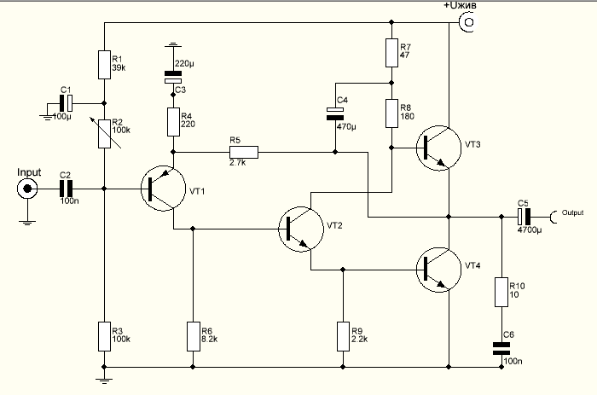

Рис. 1.1 Схема підсилювача

*Таблиця 1.1 Перелік елементів*

|  |  |  |  |  |
| --- | --- | --- | --- | --- |
| № | Елемент | Позначення | Номінал | Примітка |
| 1. | Резистор: | R1 | 39 кОм | 0,25W |
|  |  | R3 | 100 кОм | 0.25W |
|  |  | R4 | 220 Ом | 0.25W |
|  |  | R5 | 2.7 кОм | 0.25W |
|  |  | R6 | 8.2 кОм | 0.25W |
|  |  | R7 | 47 Ом | 0.5W |
|  |  | R8 | 180 Ом | 1W |
|  |  | R9 | 2.2 кОм | 0.5W |
|  |  | R10 | 10 Ом | 0.5W |
| 2. | Потенціометр: | R2 | 100 кОм |  |
| 3. | Конденсатор електролітичний | C1 | 100 мкФ | 35 V |
|  |  | C3 | 220 мкФ | 35 V |
|  |  | C4 | 470 мкФ | 25 V |
|  |  | C5 | 4700 мкФ | 25 V |
| 4. | Конденсатор керамічний | C2, C6 | 100 нФ |  |
| 5. | Транзистор: | VT1 | BC557 |  |
|  |  | VT2 | 2SC1008 |  |
|  |  | VT3,VT4 | КТ805БМ | Аналог 2SC5200 |

У класі А транзистори працюють на максимально лінійних ділянках своїх характеристик, і мають практично постійну, хоч і трохи підвищену температуру, при якій їх параметри практично не «пливуть». У класі А можна досягти дуже хорошої симетрії плечей і позбутися від так званих «комутаційних» спотворень(спотворення,які виникають внаслідок перемикання транзисторів), адже в класі А транзистори на відміну від класу В і АВ взагалі не вимикаються.

Для спрощення і здешевлення конструкції підсилювача у схемі застосований двотактний вихідний каскад, який керується протифазним сигналом. Таким чином транзистори компенсують взаємну нелінійність характеристик, і тому на виході отримуємо мінімальні спотворення.

Спрощена схема підсилювача наведена на рис. 1.2

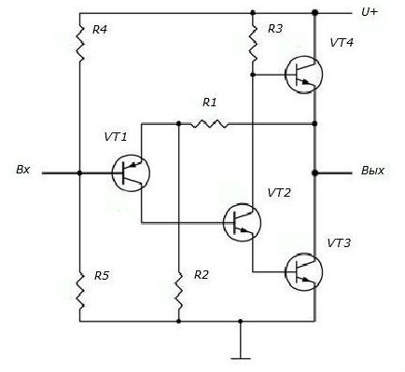

Рис. 1.2 Спрощена схема підсилювача

Вхідний сигнал подається на базу транзистора VT1. Транзистор VT1 включений за схемою із спільним емітером, тому на його колекторі отримуємо інвертований і підсилений як за напругою так і за струмом вхідний сигнал, який поступає на базу транзистора VT2. Транзистор VT2 в даній схемі відіграє роль фазорозщеплювача із одиничним коефіцієнтом підсилення по напрузі і формує протифазні сигнали для вихідного каскаду, реалізованого на транзисторах VT3 i VT4.

Нижній вихідний транзистор VT3 включений по схемі із загальним емітером і підсилює як струм, так і напругу. Верхній вихідний транзистор VT4 включений за схемою із загальним колектором і підсилює тільки струм (це класичний емітерний повторювач).

Резистори R4-R5 задають напругу змыщення для транзистора VT1, резистор R3 формує зміщення вихідного каскаду. Резистори R1-R2 задають негативний зворотній зв'язок по струму.

Резистор R3 є джерелом стабільного струму і зміна струму колектора транзистора VT2 повністю відбивається на струмі бази транзистора VT4.

* 1. Принцип роботи схеми.

Транзистор VT1 є вхідним каскадом схеми і виконує роль попереднього підсилення. Включений за схемою зі спільним емітером, а отже на виході цього каскада, тобто на колекторі, отримуємо підсилений як за струмом так і за напругою інвертований вхідний сигнал.

Транзистор VT2 є розщеплювачем фази і формує керуючі сигнали для вихідного каскаду зібраного на транзисторах однакової провідності n-p-n.

Транзистор VT3 включений по схемі із загальним емітером і підсилює як струм, так і напругу.

Транзистор VT4 включений за схемою із загальним колектором і підсилює тільки струм.

Оскільки сигнал на ці транзистори поступає в протифазі, а на виході схеми із спільним емітером ми отримуємо інвертований сигнал, то можна зробити висновок, що під час кожного півперіоду обидва транзистори ввімкнені і працюють. З транзистора VT3 вихідний сигнал знімається з емітера, який є підсиленим за струмом і неінвертованим вхідним сигналом(на базу цього транзистора сигнал приходить інвертованим). З транзистора VT4 вихідний сигнал знімається з колектора, який є підсиленим за струмом і напругою інвертований вхідний сигнал(на базу цього транзистора приходить сигнал приходить неінвертованим). Отже в результаті маємо накладання вихідних сигналів двох транзисторів, і в наслідок цього компенсація їх взаємних нелінійних характеристик. В результаті маємо на виході підсилювача зсув фаз 360 градусів. Оскільки один раз інвертує(зсуває фазу на 180) вхідний каскад, інший раз інвертує(зсуває фазу на 180) вихідний каскад, в резльтаті й отримуєо на виході не інвертований відносно вхідного сигнал.

Резистор R1 і конденсатор С1 являються фільтром низької частоти, а отже вхідним фільтром по живленню для всієї схеми. Основне призначення – подавити високочастотні складові джерела живлення.

Резистори R2 i R3 задають робочу точку вхідного каскаду(початкове зміщення), а отже задають і напругу зміщення для вихідних каскадів, яка повинна бути рівною половині напруги живлення. При вихідній постійній напрузі рівній половині напруги живлення підсилювач віддає максимальну потужність з мінімальними спотвореннями.

Опір (імпеданс) електролітичного конденсатора С3 на звукових частотах дуже малий, якщо порівнювати його з опором резистора R4, відповідно, його впливом можна знехтувати. Для постійного струму С3 має нескінченний опір і завдяки цьому через резистор R3 забезпечується 100% негативний зворотний зв'язок, жорстко стабілізуючи режими роботи транзисторів вихідного каскаду.

Резистори R7, R8 разом із конденсатором C4 являють собою джерело стабільного струму для транзистора VT3.

Резистор R6 задає робочу точку транзистора VT2, а резистор R9 – робочу точку транзистора VT4.

С1, С5 виконують роль блокувального конденсатора, щоб постійний струм не протікав на вхід та вихід схеми. С1 дозволяє зберігати робочу точку при відсутності сигналу на вході, а також дозволяє додавати вхідний сигнал до початкового зміщення транзисторного каскаду. Також C1 разом із вхідним опором вхідного каскаду являє собою фільтр високої частоті, який зрізає низьку частоту вхідного сигналу, а С5 разом із опором навантаження також є фільтром високої частоти, але так як ємність конденсатора дуже велика, то частота зрізу дуже мала.

Частота зрізу визначається за формулою

Ланцюжок R10C6 служить для того, щоб прибирати ефект самозбудження, коли різко і неконтрольовано починає зростати коефіцієнт підсилення всієї схеми. При цьому підсилювач на виході починає підсилювати високочастотні шуми. Оскільки частота цих шумів дуже велика, то імпеданс такого ланцюжка зменшується, і вихід підсилювача опиняється підтягнутим до землі. Коли це явище зникає, то підсилювач повертається до звичного режиму роботи.

РОЗДІЛ 3

МОДЕЛЮВАННЯ РОБОТИ ПРИЛАДУ

Для перевірки розрахунків необхідно провести моделювання роботи приладу яке дасть уявлення про роботу приладу з номіналами розрахованих компонентів схеми. Це в першу чергу потрібно для того щоб не витрачати час на конструювання приладу в реальності, а провівши моделювання зробити певні висновки.

Моделювання будемо проводити в програмі LTSpice, дане програмне забезпечення дуже просте в користуванні і дозволяє за короткий проміжок часу провести необхідне моделювання і побачити, які процеси відбуваються в певних ділянках схеми.

Моделювання проведемо наступним чином:

1. Побудуємо схему зображену на Рис.1.1.
2. Номінали компонентів виберемо з попереднього розділу. В якості транзистора VT2 замість 2sc1008 використаємо найближчий аналог через выдсутність моделі даного транзистора в середовищі моделювання 2N3053; якості VT3,VT4 замість кт805БМ використаємо сучасний аналог 2SC5200 через відсутність необхідної документації на транзистор КТ805БМ.
3. Спочатку проведемо аналіз схеми в режимі DC op point, для визначення робочої точки спокою транзисторів, зокрема для визначення робочих напруг. Результати наведені на рис.3.1.

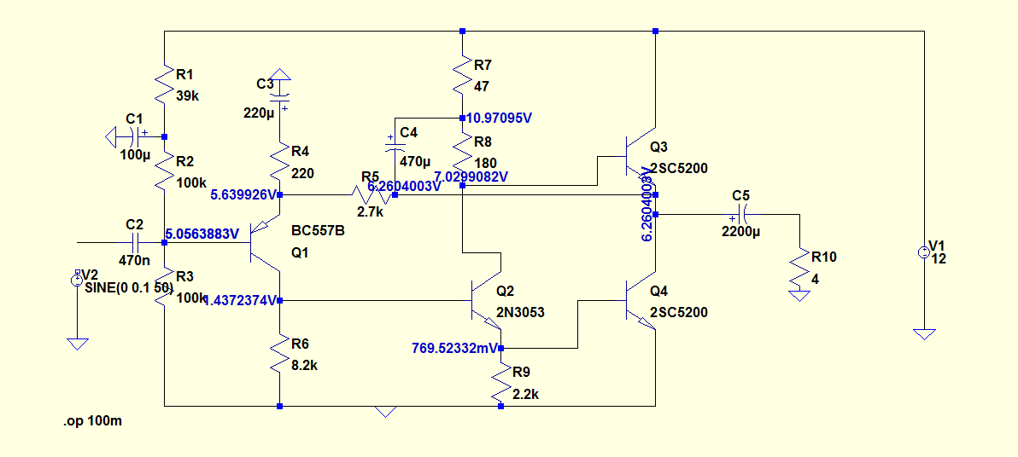

Рис. 3.1 Результати симуляції в режимі DC op point для визначення робочих напруг

З отриманих результатів можна побачити, що для режиму постійного сигналу(за відсутності сигналу на вході) напруга на виході підсилювача рівна приблизно половині напруги живлення, що є очікуваним результатом, оскільки це дозволяє змінній вхідній напрузі змінюватися на виході рівномірно в обидві сторони діапазону напруг. Напруга колектор-емітер VT2 також рівна половині напруги живлення, що також відповідає очікуваним результатам. Напруга колектор-емітер VT1 рівна приблизно 1/3 від напруги живлення через введення негативного зворотнього зв'язку, який стабілізує схему.

1. Проведемо симуляцію в режимі Transient analysis в середовищі LTSpice для визначення струмів робочих точок спокою.

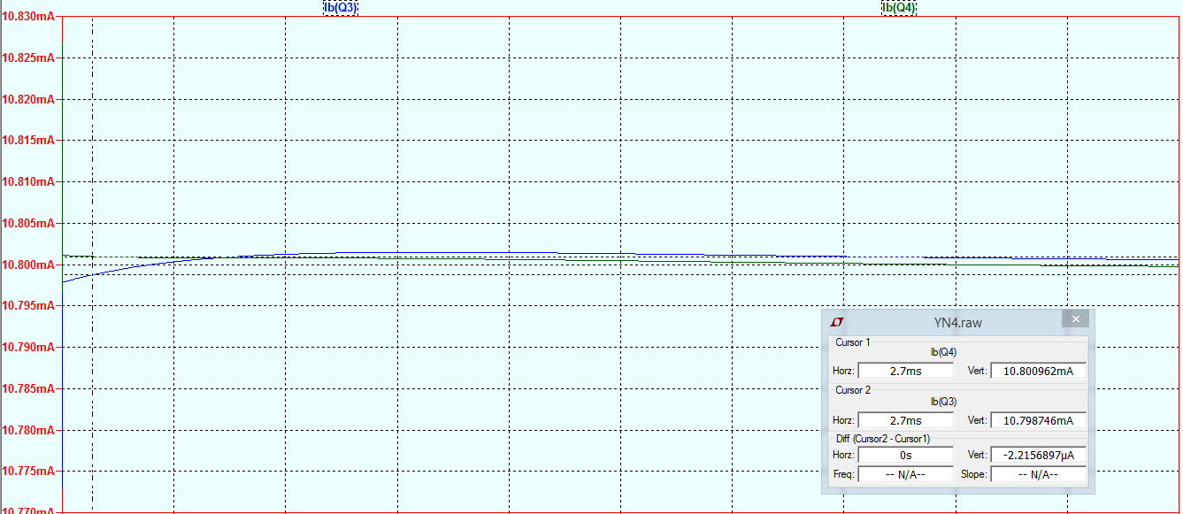

Рис. 3.2 Струми бази в режимі спокою вихідних каскадів

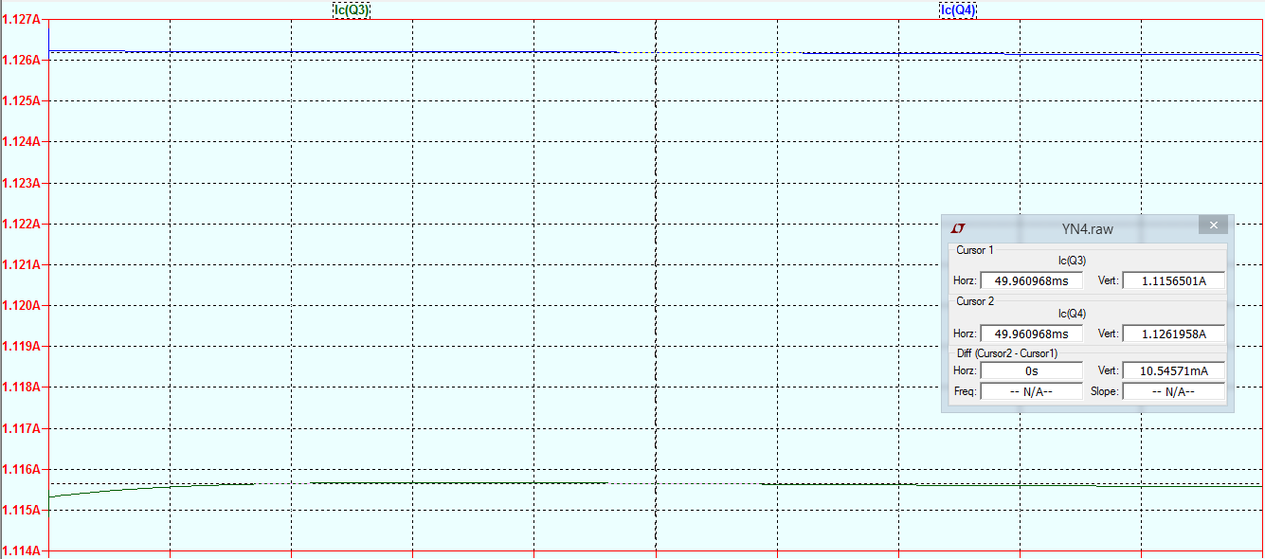

Рис.3.3 Струми спокою колектора вихідних транзисторів.

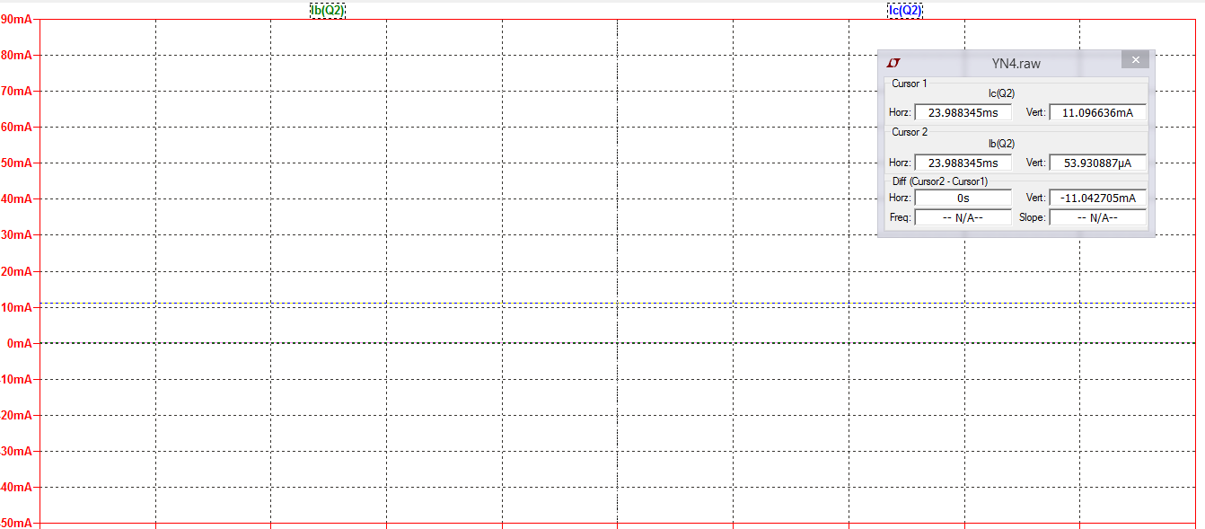  
Рис.3.4 Струм колектора і бази транзистора VT2 в режимі спокою

1. Подамо на вхід схеми синусоїдальний сигнал із амплітудою 100мВ і частотою 1кГц.

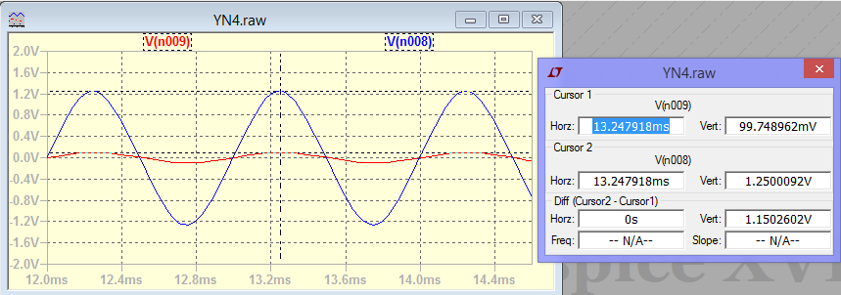

Рис.3.5 Графік вхідного і вихідного сигналу за напругою(червоним кольором – вхідний сигнал, синім – вихідний)

На виході підсилювача отримуємо підсилений сигнал з амплітудою 1,25В, при вхідній напрузі 100мВ, що вказує на коефіцієнт підсилення за напругою 12,5. Також можна бачити, що сигнал не спотворений.

1. Дослідимо амплітудо-частотну характеристику підсилювача. Для цього використаємо режим симуляції AC analysis. Результати наведені на рис.3.6

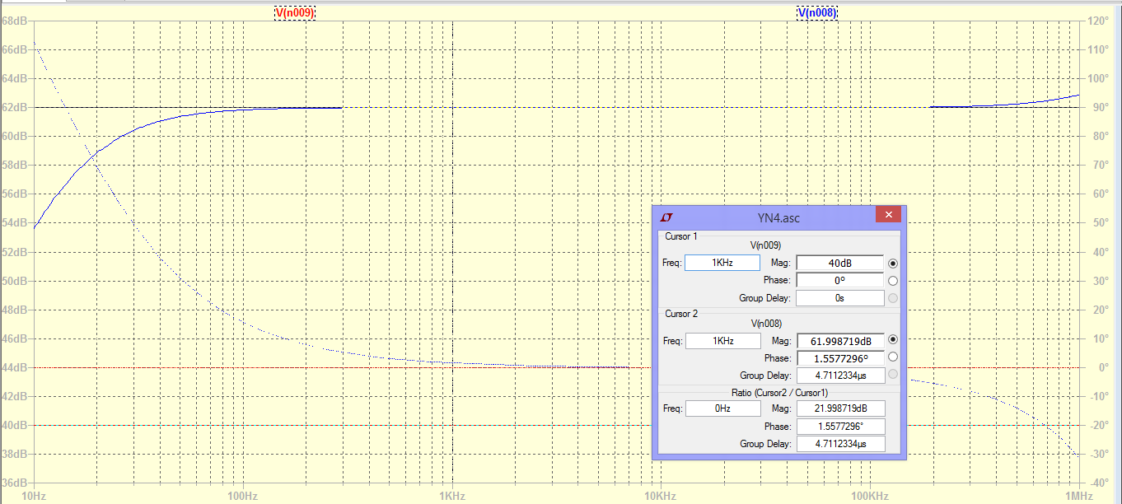

Рис 3.6 Амплітудо-частотна та фазочастотна характеристика підсилювача(суцільна синя лінія – АЧХ, штрихпунктирна синя лінія – ФЧХ, червона лінія – умовний нульовий рівень)

З АЧХ видно, що на частоті 1кГц коефіцієнт підсилення становить 22дБ.  
З формули визначимо .

Також із ФЧХ можна зробити висновок, що на частоті 1кГц вихідний сигнал відносно вхідного майже не зсувається, що відповідає теоретичним припущенням.

Також аналізуючи АЧХ, можна бачити що вона лінійна в дуже широкому діапазоні частот, фактично це від 50Гц до 200кГц, що є особливістю і перевагою даного підсилювача. З АЧХ також видно, що у області звукових частот від 20Гц до 20 кГц характеристика має прямолінійний характер. Також з АЧХ можна побачити, що підсилювач погано пропускає частоту нижче приблизно 25 Гц, що також відповідає теоретичним очікуванням і визначається параметрами вхідного розділювального конденсатора. Точці -3дБ(частоті зрізу) відповідає частота приблизно 3 Гц.(рис.3.7)

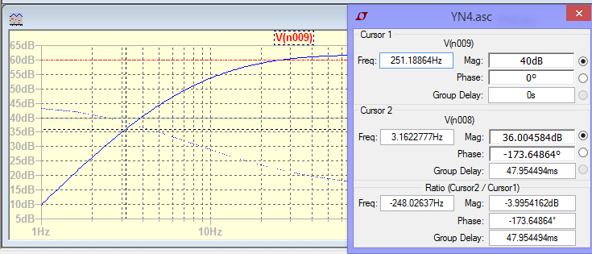

Рис.3.7 Частота зрізу підсилювача

Можна підсумувати, що моделювання з деякою точністю підтверджує розрахунки, це дає нам змогу переконатись що схема функціонує згідно завдання, але треба враховувати те, що моделювання проведено для ідеальних компонентів, зокрема у конденсатора відсутній еквівалентний послідовний опір, також не враховується допуск резисторів, окрім цього, не враховуються деякі процеси які будуть наявні на реальній схемі, а значення напруги База-емітер а також статичний коефіцієнт підсилення за струмом транзисторів беремо приблизні значення із характеристик транзисторів, а також на практиці важко найти транзистори із повністю ідентичними параметрами, тому на практиці будуть отримані дещо інші дані.

Отримані дані симуляції незначно відрізняються від розрахункових за рахунок використання недостатньо точних формул. Підсумкова таблиця з даними симуляції буде вказана у висновку для порівняння з розрахунками та даними робочого прототипу.

СПИСОК ВИКОРИСТАНИХ ДЖЕРЕЛ

1. Принципова схема http://web.archive.org/web/20110720133715/http://www.tcaas.btinternet.co.uk/jlh1969.pdf